Ситуационная задача № 4 для учащихся 10-х классов
по теме «Мир нефти»
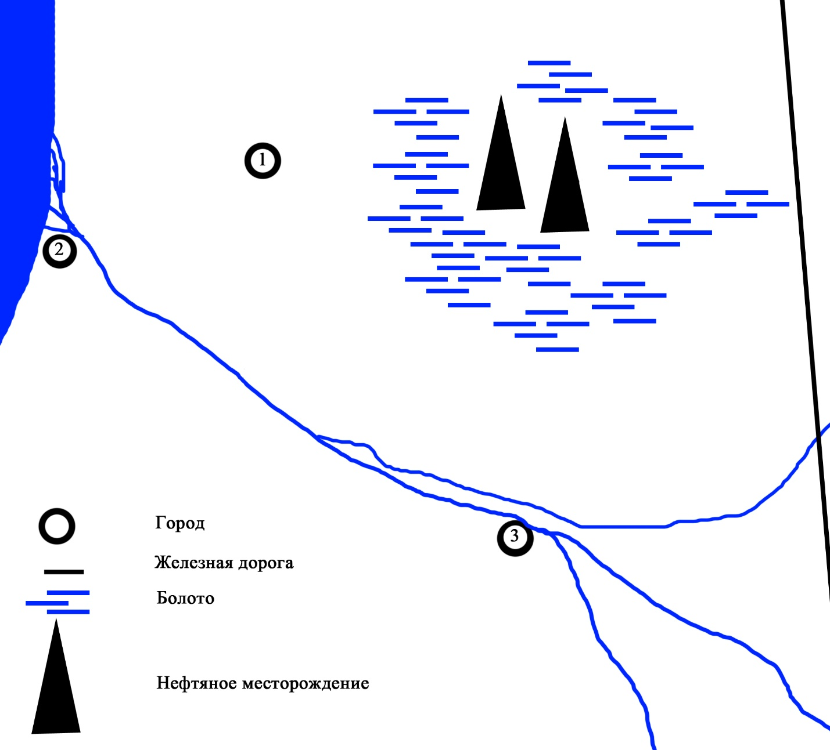
Перед вами схематически изображена условная территория.
- Предложите, в каком городе лучше всего построить нефтеперерабатывающий завод. Свой ответ обоснуйте.
__________________________________________________________________________________________________________________________________________________________________________________________________________________________________________________________________________________________________________________________________________
- Нанесите на схему возможные пути транспортировки нефти. Транспортировать нефть на нефтеперерабатывающий завод лучше всего с помощью__________________________________________________________.
- Какие сложности могут возникнуть при добыче и транспортировке нефти? При ответе на вопрос используйте данные представленных климатограмм городов.
Климатограмма города 1 | Климатограмма города 2 | Климатограмма города 3
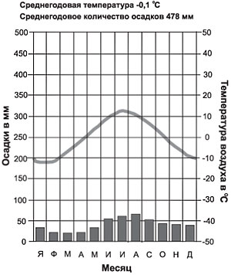 | 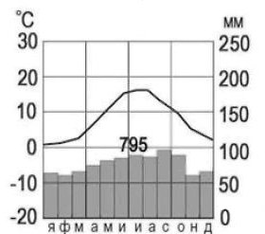 | 



